В честь праздника «День пожарной охраны в России» ребята из старшей группы «Гномики» отправились на экскурсию в ПЧ 95. Такие экскурсии помогают дошкольникам ближе познакомиться с профессией пожарного, а также закрепить знания о правилах безопасного обращения с огнем.
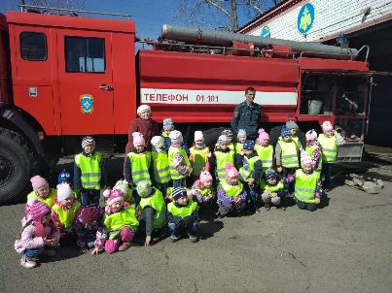
Сотрудники пожарной части гостеприимно встретили и побеседовали с детьми, познакомили их со специальной одеждой пожарного.
С восторгом ребята примеряли шлем, рассматривали пожарные машины. Многие смогли посидеть за рулем и ощутить себя бесстрашным пожарным.
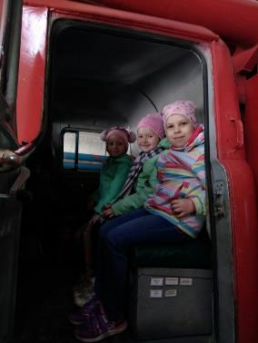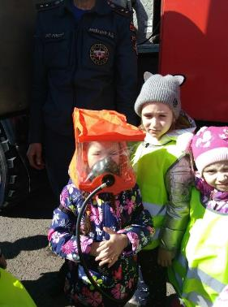

Дети, в свою очередь, подготовили праздничное поздравления и картину в виде пожарной машины, которую они выполнили в нетрадиционной технике с помощью подкрашенной манной крупы 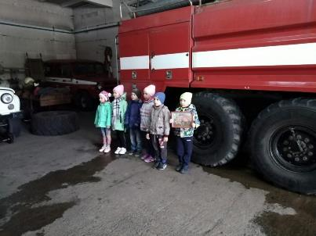
Искренняя радость и любознательность детворы вызвали улыбки у работников пожарной охраны. Дошкольники почерпнули много полезной информации из беседы с теми, кто занимается тушением пожаров и спасением людей. Кто знает, может через несколько лет кто-то из ребят вернется в пожарную часть не на экскурсию, а на работу!

